a = 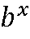 → x = 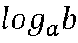
Основное логарифмическое тождество:
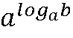 = b
Свойства логарифмов:
- 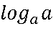 = 1
- 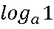 = 0
- 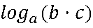 = 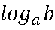 + 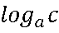
- 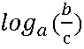 = -
- 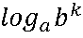 = k ·
- 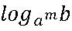 =
- = 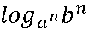
- 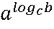 = 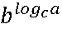

- = 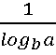
- = 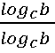
- 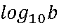 = lg b
- 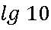 = 1; 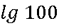 = 2; 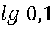 = -1 …
- = lg b
14) 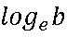 = ln b , где e = 2,741828…

